Swisspearl Sunskin Facade Lap

Swisspearl

Eigenschaften

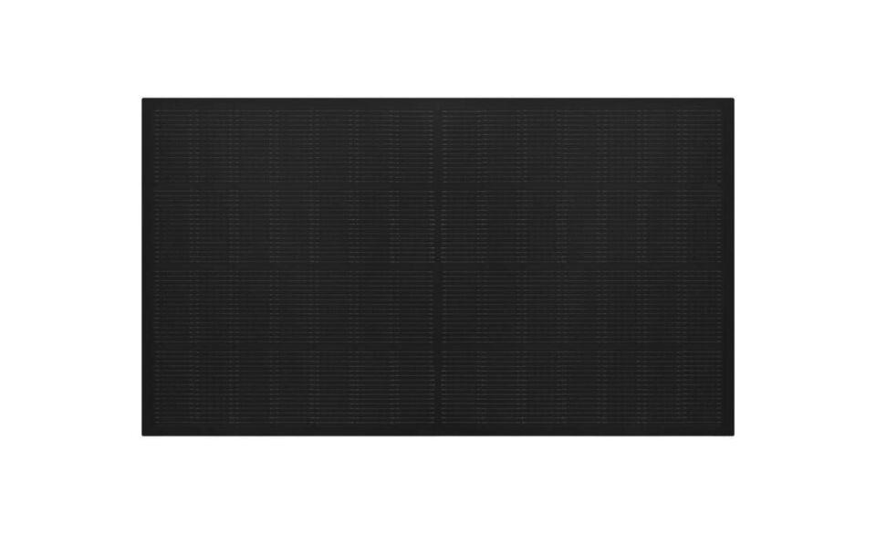

Anordnung

Fassadenmontage

Ausführung Solarzellen

Monokristalline Silizium-Solarzellen

Farbton

schwarz

Produkt

Solarmodule

Breite (mm)

830,00

Länge (mm)

1.010,00 - 1.940,00

Farbtonbezeichnung Hersteller

SM 262 Typ, Black SB 261